FW 001
Жим от груди
(инструкция по сборке)
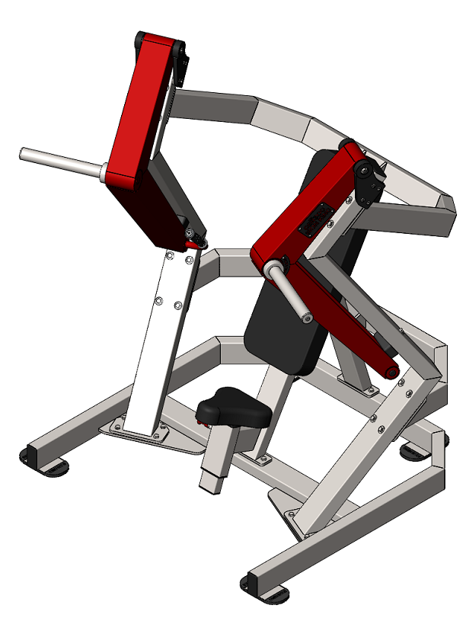

Комплект поставки

 | Перемычка сверху | 1 шт.
 | Перемычка средняя | 1 шт.
 | Рама основания | 1 шт.
 | Рама под спинку | 1 шт.
 | Рычаг слева | 1 шт.
 | Рычаг справа | 1 шт.
 | Стойка | 2 шт.
 | Ухо крепления, слева | 2 шт.
 | Ухо крепления, справа | 2 шт.
 | Спинка | 1 шт.
 | Сиденье | 1 шт.
 | Болт М10х20 | 4 шт.
 | Болт М10х25 | 6 шт.
 | Болт М10х35 | 8 шт.
 | Болт М10х85 | 16 шт.
 | Болт М10х140 | 2 шт.
 | Винт М10х20 вн. шестигранник | 16 шт.
 | Винт М10х30 вн. шестигранник | 4 шт.
 | Гайка М10 самоконтрящаяся | 26 шт.
 | Шайба D10 плоская | 46 шт.
 | Шайба D10 плоская увеличенная | 20 шт.

Шаг 1
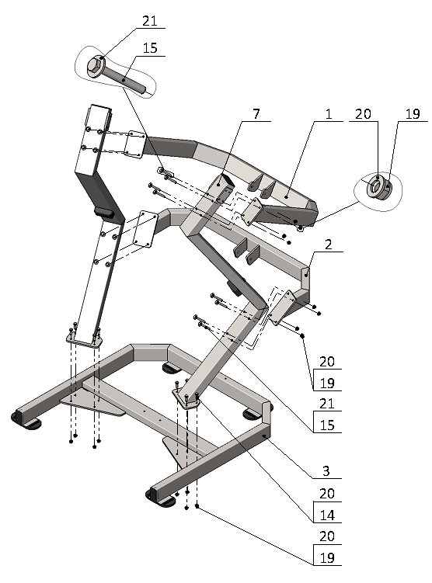

Шаг 2
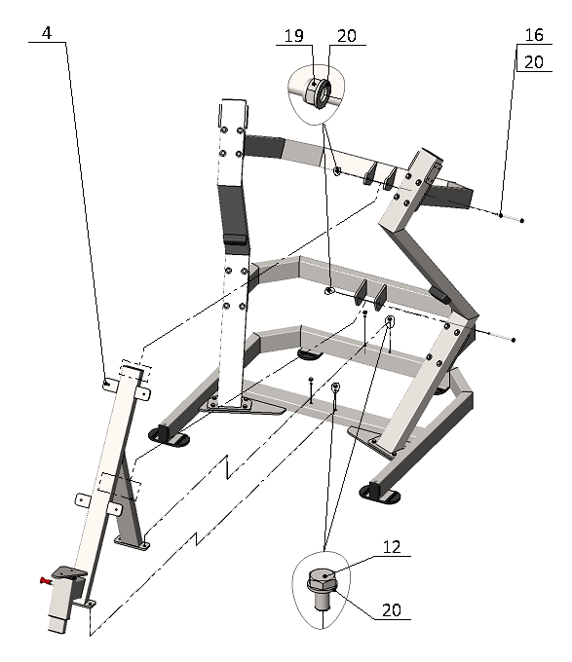

Шаг 3
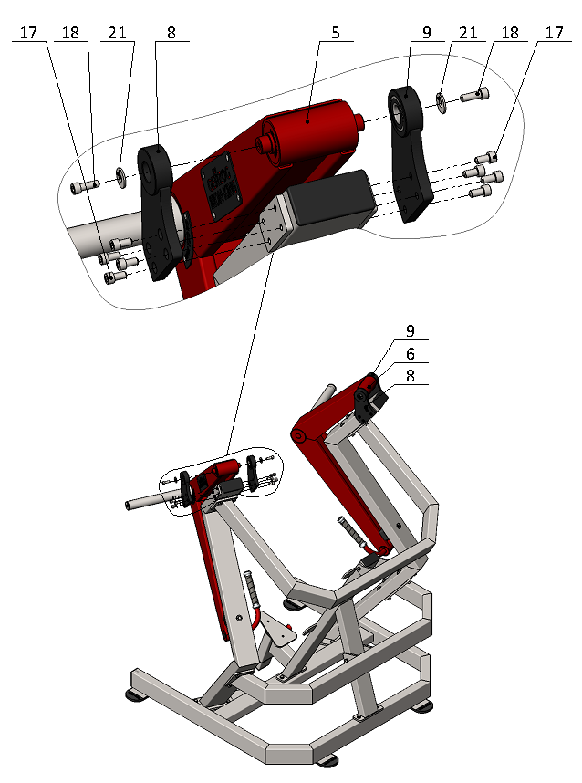

Шаг 4
